Міністерство освіти, науки, молоді та спорту України
Національний технічний університет України
«Київський політехнічний інститут»
Кафедра ОТ

Лабораторна робота № 6-7
з дисципліни «Програмне забезпечення комп'ютерних систем»

Прийняв: доц. Русанова О. В. Виконав:
студент 5-го курсу
групи ІП-41м, ФІОТ
Бойко Анатолій

Київ, 2015
Мета роботи — реалізувати другий етап планування шляхом призначення обчислювальних робіт на процесори заданої КС.
Вхідні дані — граф задачі та побудована для нього черга обчислювальних робіт; граф КС; два алгоритми призначення; параметри процесорів КС, які включають:
- число фізичних лінків;
- наявність процесорів вводу-виводу;
- дуплексність або напівдуплексність зв’язків;
- спосіб пересилки даних: пересилка повідомлень, конвеєризація пересилок пакетами (в цьому випадку необхідно задавати довжину пакету).
Алгоритми призначення обчислювальних робіт на процесори вибираються за погодженням з викладачем.
Постановка завдання
Реалізувати два заданих алгоритми призначення обчислювальних робіт графу задачі по процесорах КС. Навести результати планування у вигляді модифікованої діаграми Ганта, в якій відображається в часі зайнятість, як процесорів системи, так і каналів при пересиланні необхідних даних.
Алгоритми призначення для MPP системи:
2. Призначення на перший процесор, що звільнився. У цьому випадку при призначенні з вільних процесорів вибирається той, який звільнився і простоює довше за інших. Такий підхід дозволяє збалансувати завантаження всіх процесорів системи.
4. Алгоритм «сусіднього» призначення без пересилань «з попередженням». У даному випадку використовується комунікаційна модель, коли тільки після формування всіх даних починається пересилка для будь-якої обчислювальної роботи.
Послідовність роботи алгоритмів призначення
- Вибрати найпріоритетнішу роботу J_{target} складність якої C_{target} з тих, які готові до виконання, але ще не були призначені на жоден з процесорів. Якщо таких робіт немає, перейти до пункту 10.
- Якщо вільних процесорів немає, перейти до пункту 10. Інакше обрати з вільних процесорів найбільш підходящий і перейти до пункту 7.:
  - для алгоритму 2 — процесор, що простоює найдовше з моменту його останнього звільнення;
  - для алгоритму 4 — процесор, для якого сумарний час пересилань всіх даних потрібних роботі J_{target} є найменшим.
- Перейти до найближчого наступного моменту завершення роботи.
- Знайти роботи, готові до виконання. Якщо таких немає, перейти до пункту 10.
- Вибрати зі знайдених робіт ту, у якої найвищий пріоритет — J_{target}, складність якої C_{target}.
- Знайти вільний процесор P_{target}, що простоює найдовше і має продуктивність F_{target}. Якщо вільних процесорів немає — перейти до пункту 10.
- Визначити час завершення t_{last} останньої батьківської роботи (пересилання без випередження).
- Для кожної батьківської роботи J_{parent}, що виконувалась на процесорі P_{parent}:
  - Знайти найшвидший шлях надсилання D_{parent} одиниць даних із процесора P_{parent} до процесора P_{target} для роботи J_{target}, починаючи з моменту часу t ≥ t_{last}. При цьому враховувати час очікування на звільнення зайнятих каналів, дуплексність зв'язків та час очікування на звільнення процесора у разі відсутності контролерів введення-виведення.
  - Оцінити час завершення передачі даних t_{finish}.
- Запланувати виконання роботи J_{target} на процесорі P_{target} на момент часу t ≥ max(t_{finish}), коли процесор вільний протягом часу C_{target} / F_{target}.
- Якщо усі роботи виконані, завершити роботу алгоритму.
- Якщо залишились вільні процесори, перейти до пункту 1, інакше до пункту 3.
Результати виконання
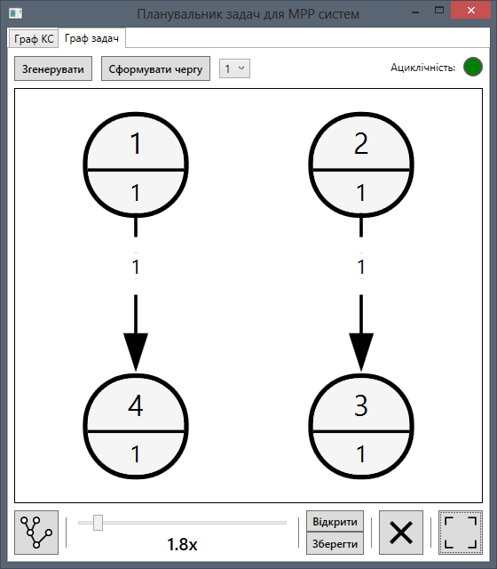
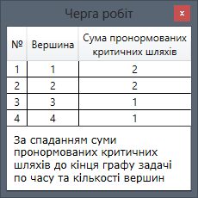
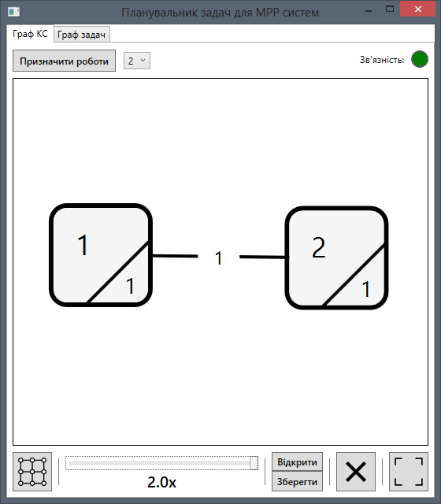
Граф ПКС та задачі, черга робіт

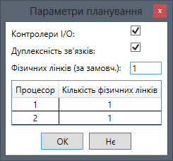
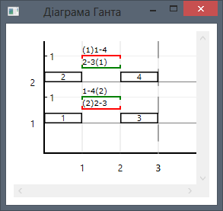
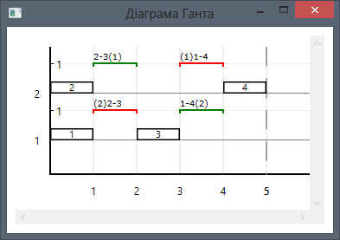
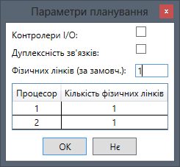

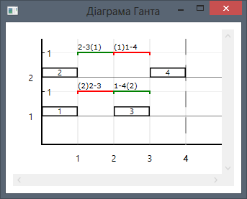
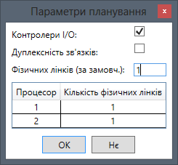
Висновки
У цій лабораторній роботі були реалізовані два алгоритми призначення робіт на процесори MPP-системи. Різниця між алгоритмами лише у способі вибору процесора, на якому буде виконуватись найбільш пріоритетна робота. Обидва алгоритми здійснюють пересилання даних без випередження, а для знаходження оптимального шляху передачі даних між двома заданими процесорами використовується симуляція. Під час симуляції враховується зайнятість каналів зв'язку, можливість дуплексної передачі, а також зайнятість процесорів у разі відсутності контролерів введення/виведення.

